美国科幻大师
金·斯坦利·罗宾森（Kim Stanley Robinson）

作者介绍：

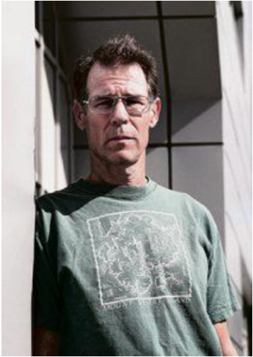
美国科幻小说大家金·斯坦利·罗宾森（Kim Stanley Robinson）的力作，他是拥有哲学博士头衔的“火星三部曲”的缔造者，两届雨果奖、一届星云奖、世界奇幻奖和约翰·坎贝尔奖得主，六次摘得“轨迹奖”。

金·斯坦利·罗宾森（Kim Stanley Robinson）生于1952年。罗宾逊的作品已经荣获二十九次各种提名，并赢得十一项科幻文学大奖。他最负盛名的作品是火星系列，其中《红火星》获1993年星云奖年度最佳长篇小说奖，《绿火星》和《蓝火星》分获1994年和1997年雨果奖年度最佳长篇小说奖。《米与盐的年代》（The Years of Rice and Salt）获得2003年轨迹奖最佳科幻长篇和雨果奖。

2009年，罗宾森在“克莱恩科幻及奇幻作家工作坊”（Clarion Science Fiction and Fantasy Writer's Workshop）出任讲师；2010年以嘉宾身份出席了于墨尔本举行的第六十八届世界科幻大会。

获得主要奖项：
Locus Award Best Science Fiction Novel Winner
World Fantasy Award Winner
Nebula Best Novel Award Winner
Hugo Best Novel Award Winner
British Science Fiction Association Best Novel Award Winner
Ignotus Best Foreign Novel Award Winner

主要作品列表：
系列长篇：

《加利福尼亚》（Californias）三部曲
1. 《荒野海岸》（The Wild Shore），1983
2. 《黄金海岸》（The Gold Coast），1988
3. 《和平边沿》（Pacific Edge），1990

《火星》（Mars）三部曲 简体中文版已授权
1. 《红火星》（Red Mars），1992
2. 《绿火星》（Green Mars），1993
3. 《蓝火星》（Blue Mars），1995

《重要代码》（Capital Code）
1. 《四十种征兆》（Forty Signs of Rain），2004
2. 《五十度以下》（Fifty Degrees Below），2005
3. 《六十天和计算》（Sixty Days and Counting），2007

独立长篇：

《冰柱之谜》（Icehenge）(1984)
《白色记忆》（The Memory of Whiteness），1985
《措手不及》（A Short, Sharp Shock），1990
《南极洲》（Antarctica），1997
《米与盐的年代》（The Years of Rice and Salt），2002【获2003轨迹奖最佳科幻长篇和雨果奖】简体中文版已授权
《伽利略的梦境》（Galileo's Dream），2009
《2312》（2312），2012简体中文版曾授权，版权已回归
《通灵师》（SHAMAN），2013简体中文版已授权
《极光》（AURORA），2015简体中文版已授权

短篇小说集：
《桌面上的行星》（The Planet on the Table），1986
《逃离加德满都》（Escape from Kathmandu），1989
《再造历史和其他故事》（Remaking History: And Other Stories），1991
《火星人》（The Martians），1999
《金·斯坦利·罗宾森最佳小说集》（The Best of Kim Stanley Robinson），2010简体中文版已授权

《火星》三部曲
Mars Trilogy

中文书名：《红火星》（火星三部曲第一部）
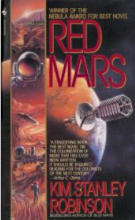
英文书名：RED MARS
作 者：Kim Stanley Robinson
出 版 社：Spectra
代理公司：Lotts/ANA
页 数：592页
出版时间：1993年
代理地区：中国大陆、台湾
审读资料：样书
类 型：科幻
版权已授：美国，英国，德国，法国，意大利，西班牙，俄罗斯，罗马尼亚，土耳其，波兰，葡萄牙，塞尔维亚，以色列，韩国
繁体中文版已授权
简体中文版权已授权

内容简介：

公元2026年，人类展开一项极具野心的太空移民计划--一支百人探险队大举登陆火星，希望将这个辽阔、荒凉、孤寂的星球改造成生机盎然的伊甸园。他们在火星轨道上设置超大型的反射镜，把光线折射到火星表面上，极冠上的黑尘便可吸收热能、溶解冰霜。深入火星地函的超深天井，释放出无从想象的巨大热能。在这壮观的背景前，巨大的变动隐然成形，竞争、爱情、友谊，旋起旋灭，纷然坠地。因为有许多人揭竿而起，为了恢复火星原有的面貌，不惜武力相向。然而在这浩大工程的背后，巨大的变动隐然形成，科学与政治、爱情与背叛、求生与发现、谋杀和革命，错综复杂地融于一炉。
以上文字摘自豆瓣：http://book.douban.com/subject/3136230/

“《红火星》兼有科幻小说和主流文学的成就，在这两方面都能令人满意；颇为罕见。此书是罗宾森迄今最雄心勃勃的著作，文学和描述的天赋各有千秋。集体狂热和个人抒情感受融为一体。竞技和物理探索的史诗，语言与异星风貌，栩栩如生的人物给读者留下了深刻印象。所有这一切突如其来地照亮历史、震撼人心。”
----弗雷德里克·詹姆斯（Fredric Jameson），美国文学批评家

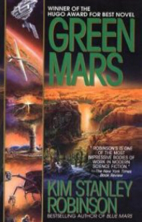
中文书名：《绿火星》（火星三部曲第二部）
英文书名：GREEN MARS
作 者：Kim Stanley Robinson
出 版 社：Spectra
代理公司：Lotts/ANA
页 数：640页
出版时间：1995年
代理地区：中国大陆、台湾
审读资料：样书
类 型：科幻
版权已授：美国，英国，德国，法国，意大利，西班牙，俄罗斯，罗马尼亚，土耳其，波兰，葡萄牙，塞尔维亚，以色列
繁体中文版已授权
简体中文版权已授权

内容简介：

自首批百人小组大举登陆火星以来已经过了一个世代，亘古以来人们印象中的红色星球已成过去。西元2062年那一场激昂但终究功败垂成的叛变，粗暴而彻底的改变了这个星球的外貌。不过火星地球化的巨大工程才刚开始，隐藏其中的贪婪、腐败令人心惊。

百人小组成员经过那场战乱早已折损大半，其馀的也都四处逃散。他们之中部分人坚持火星应维持贫瘠、荒凉原始之美的理想，由诞生於火星的新生代传承下来。新一代领袖彼得、加清带领众人从事地下反抗运动，百人小组中幸存的玛雅、娜蒂雅以及萨克斯等人亦挺身而出，积极串连散沙似的反抗势力。昂扬热情，激烈竞逐以及忠诚友谊，在这宇宙背景下迸放燃烧，为了实现他们终极的目标－－自由火星。紧张对立的情势持续升高，革命一触即发……

「新世代科幻小说最伟大的冒险传说之一」——芝加哥太阳报

「另一部钜作……我无法想像还有谁能够达到这部旷世钜作所呈现出来既典雅细致又精准严密的描绘能力。这是个金．史丹力．罗宾森称雄的时代。」——科幻小说世代

「绿火星，如钻石般，质地紧密，光华璀璨；更使其他许许多多的好书相形之下变得细琐平庸，苍白失色。」——华盛顿邮报书世界
以上文字摘自豆瓣：http://book.douban.com/subject/2148258/

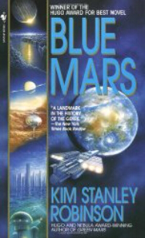
中文书名：《蓝火星》（火星三部曲第三部）
英文书名：BLUE MARS
作 者：Kim Stanley Robinson
出 版 社：Spectra
代理公司：Lotts/ANA
页 数：784页
出版时间：1997年
代理地区：中国大陆、台湾
审读资料：样书
类 型：科幻
版权已授：美国，英国，德国，法国，意大利，西班牙，俄罗斯，罗马尼亚，土耳其，波兰，葡萄牙，塞尔维亚，以色列
繁体中文版已授权
简体中文版权已授权

内容简介：

《火星三部曲》终结篇，雨果奖和轨迹奖双料最佳小说。

公元2128年，火星解放了。他们推翻了地球的统治，避开了一触即发的内战，创立了全新的宪法与政府，名副其实的自由火星诞生了。在行政议会与全球环保法庭的治理下，火星展开一连串的建设，红火星已成往事，如今，这颗星球一片生机盎然的绿意，甚至出现了蔚蓝的海水与天空，一个完美的乌托邦。然而，与此同时，地球经历了洪水肆虐，文艺复兴，以及随之而来的人口爆炸。移民、移民、再移民，从地球到火星、到整个太阳系。人口问题使地球与火星之间弥漫着一股紧张、危险的气氛，在这个超快速的黄金时代，人们不安地等待着崩溃的巨响……
以上文字摘自豆瓣：http://book.douban.com/subject/3552454/

《加利福尼亚》三部曲
Californias Trilogy

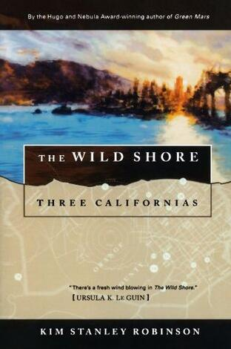
中文书名：《荒野海岸》
英文书名：THE WILD SHORE
作 者：Kim Stanley Robinson
出 版 社：Orb Books
代理公司：Lotts/ANA
页 数：384页
出版时间：1983年
代理地区：中国大陆、台湾
审读资料：样书
类 型：科幻
版权已授：美国，英国，法国，德国，俄罗斯，意大利，波兰，希腊，西班牙

内容简介：

2047：对于圣奥诺弗雷小型太平洋海岸社区的人们来说，毁灭性的核攻击之后的生活只关乎生存，是为了保持活下来的每天的挣扎。但是年轻的汉克·弗莱彻（Hank Fletcher）怀着一个梦想，他相信有另一个更美好的世界，他也梦想着自己能够成为那个关乎美国重生的关键性的角色。

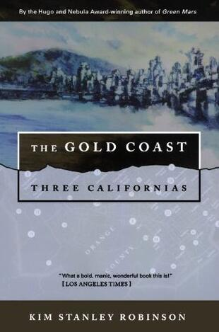
中文书名：《黄金海岸》
英文书名：THE GOLD COAST
作 者：Kim Stanley Robinson
出 版 社：Orb Books
代理公司：Lotts/ANA
页 数：400页
出版时间：1988年
代理地区：中国大陆、台湾
审读资料：样书
类 型：科幻
版权已授：美国，英国，法国，德国，俄罗斯，意大利，波兰，希腊，西班牙

内容简介：

2027：南加利福尼亚是一个使开发者的梦想变得疯狂的地方，这里的公寓，高速公路和商场正在无限扩张。吉姆·麦克弗森（Jim McPherson）是一个国防承包商的富有的儿子，这个年轻人迷失在跑车、一夜情和混合迷幻药中。但是他在陷入工业恐怖主义的地下世界的阴中之后，却令他重新面对他的家人、他的目标与他的理想。

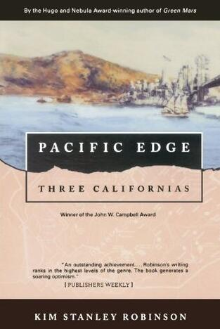
中文书名：《和平边沿》
英文书名：PACIFIC EDGE
作 者：Kim Stanley Robinson
出 版 社：Orb Books
代理公司：Lotts/ANA
页 数：336页
出版时间：1990年
代理地区：中国大陆、台湾
审读资料：样书
类 型：科幻
版权已授：美国，英国，法国，德国，俄罗斯，意大利，波兰，希腊，西班牙

内容简介：

2065：在这个重新与自认和谐共生的世界上，加利福尼亚州的艾尔摩德纳村正在进行生态乌托邦的发展。凯文·克莱本（Kevin Claiborne）是一个年轻的建设者，他在这个“绿色”的世界中长大，为了保护他所在的社区里的田园诗般的生活，他必须与贪婪的剥削复兴力量进行斗争。

《重要代码》三部曲
Capital Codes Trilogy

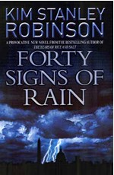
中文书名：《四十种征兆》（重要代码第一部）
英文书名：Forty Signs of Rain
作 者：Kim Stanley Robinson
出 版 社：Bantam
代理公司：Lotts/ANA
页 数：432页
出版时间：2005年
代理地区：中国大陆、台湾
审读资料：样书
类 型：科幻

内容简介：

20世纪五十年代，人们第一次测量冬季北极冰层的平均厚度时得到的数字是30英尺。到了世纪末，冰层只剩下15英尺厚了。第一年八月，冰层破裂了。第二年，冰层从七月起便出现裂缝。第三年，破冰现象从五月就开始了。

安娜·奎布勒在华盛顿国立科学基金会工作，她的丈夫为一位议员担任立法顾问。两人意识到全球变暖的严峻情势，开始对政客们进行艰难游说。而正在这些平民英雄正在试图用科学与自然对抗时，命运却将他们置于一场风暴的中心……

媒体评介：

“显然，罗宾森深深关切着地球的命运，他的作品也令读者感染到同样的关切。”
----《出版者周刊》（Publishers Weekly）

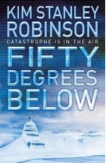
中文书名：《五十度以下》（重要代码第二部）
英文书名：Fifty Degrees Below
作 者：Kim Stanley Robinson
出 版 社：Bantam
代理公司：Lotts/ANA
代理地区：中国大陆﹑台湾
页 数：416页
出版日期：2007年
审读资料：样书
类 型：科幻

内容简介：

获奖畅销书作家基姆·斯坦利·罗宾森继续推出他独具一格的生态学惊悚小说三部曲，促使我们进一步深入气候改变的可怕漩涡。故事发生在美国首都华盛顿，人们以令人寒心的现实主义态度对待科学、技术和地球变暖的种种争执。接踵而来的后果就是：气候突变，气温异常……

暴风雨日益恶化。这时，科学家弗兰克·温德华正在美国国家科学基金会着手第二年的工作。洪水袭来，他仓促离开大楼，帮助阿灵顿公墓用沙袋筑堤。沧海桑田，圣地亚哥大片市区沉入海底。华盛顿特区完全淹没。

城市大部分变成泄湖。水面已经淹到里根机场。波托马克河暴涨，溢出河岸。救生艇遍布全城。弗兰克及其同事在科学和政治会议上的预见性已经被证实，人类将面临灭顶之灾，现在全世界的目光都转向了他们。

然而弗兰克现在无家可归、无车可开。他并不讨厌露宿。多年的研究使他清醒地认识到：人类不过是另一种灵长类动物而已。他邂逅了一位西藏僧侣，决心开始更真实的生活，满怀希望，准备迎接一切将要发生的事情……

当华盛顿特区露出水面时，更可怕、更极端的气候变化不过初露头角。极地冰帽融化，墨西哥湾暖流改道。新一代冰期迫在眉睫。上一次冰期发生在一万一千年前，这一次刚刚开始三年。

基姆·斯坦利·罗宾逊又一次运用他非凡的洞察力和特有的奇特智慧，深入人类与大自然的复合体，展示人类在悬崖边缘的生存状况。

媒体评价：

“罗宾森继续探讨《四十种征兆》（Forty Signs of Rain）的主题。由于全球暖化、墨西哥湾海流中断，西欧和美国东海岸陷于严冬……生态灾难引起了政治和经济各方面的讨论……每个关心地球未来的人都应该看一看。”
----《出版者周刊》（Publishers Weekly）

“节奏急迫、步步惊心……第一流的生态学推测。”
----《科克斯评论》（Kirkus Reviews）

“迈克尔·克莱顿（《侏罗纪公园》的作者）相形见绌……政府官员和选民都应该读一读。”
----《圣路易快邮报》（St. Louis Post-Dispatch）

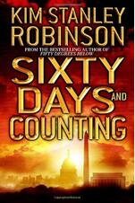
中文书名：《六十天和计算》（重要代码第三部）
英文书名：SIXTY DAYS AND COUNTING
作 者：Kim Stanley Robinson
出 版 社：Bantam
代理公司：Lotts/ANA
页 数：400页
出版时间：2007年2月
代理地区：中国大陆、台湾
审读资料：电子稿
类 型：科幻

内容简介：

在菲尔·切斯（Phil Chase）当选美国总统以后，世界气候已经不可逆转地发生了改变。食物匮乏，住房短缺，医疗条件恶化，物种灭绝只是这种变化的部分后果。气候异常的冬日华盛顿特区正是全球气候失控的另一个严峻的提醒：一天寒冷彻骨，第二天又天气温和。

但是这位当选的总统仍然乐观，他并不打算放弃这场较量。从任何角度来说，他都是一个特立独行的人，而现在他要发起的正是一个拯救世界免于灾难的最雄心勃勃的计划，这项计划将由一组顶级科学家和顾问付诸实施。

对于查丽·昆布勒（Charlie Quibler）来说，接受这项工作意味着她重新投身到全职的政治竞争中去，并放弃全天照顾自己年幼的儿子的机会。而对于弗兰克·温德华（Frank Vanderwal），这意味他要保护他爱的女人不受想要报复她的前男友和连总统都无法控制住的无赖组织“黑色行动”的伤害。而这是一个艰难的任务，他在美国国家科学基金会的工作和他对藏传佛教的研究可都帮不了他。

在一个自然资源和时间一样飞速消耗的世界里，监管几乎是完全不存在的，而自由也所剩无几，切斯总统的团队对未来的预测几乎每天都变得更加悲观。最可怕的自然灾难已经日益迫近，只有奇迹才可能组织它的发生，而这个奇迹或许只有献身于这个事业中的男男女女才能带来。

单篇作品

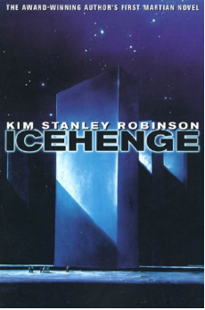
中文书名：《冰柱之谜》
英文书名：ICEHENGE
作 者：Kim Stanley Robinson
出 版 社：Orb Books
代理公司：Lotts/ANA
页 数：274页
出版时间：2014年1月再版
代理地区：中国大陆、台湾
审读资料：电子稿
类 型：科幻

内容简介：

在冥王星的最北端有一个未解之谜： 那里立着一座巨大的冰柱，就像地球的巨石阵一样，但它的大小却是地球的十倍，独自地矗立在太阳系最远端。这到底是什么？又是谁建造的？

也许这个秘密的答案，需要从几个世纪前火星上发生叛乱的那几十年、以及曾在那里生活的人遗留下来的日记开始说起。

《冰柱之谜》是金·斯坦利·罗宾森（金·斯坦利·罗宾森是《红火星》、《绿火星》和《蓝火星》三部曲的作者）早期的小说，故事共有三个部分，讲述了火星上发生的故事。这部科幻小说既神秘，又是一部心理悬疑剧。

2248年，火星由一个类似政治局的委员会统治，该火星委员会极力阻止异议，以及对其他星球的旅行和探索。科学家埃玛·韦尔（Emma Weil）参与了火星地下组织的一项秘密计划，将一艘偷来的飞船改装成适于星际航行的飞船，并拒绝了火星地下组织的挽留，回到了她心爱的火星。而此时此刻，火星上正在发生一场叛乱，于是她加入了正在进行的革命。

又过了三个世纪，考古学家雅尔玛·尼德兰德（Hjalmar Nederland）发现了政府对旧革命背后真相的掩盖。与此同时，在冥王星的北部，发现了一座由冰柱构成的类似纪念碑的建筑，尼德兰德开始证明他的理论，即冰柱纪念碑与之前的火星革命者和当时遗留在火星地下组织的成员有关。70年后，他的曾孙埃德蒙·多雅（Edmond Doya）却坚定地认为冰柱是个骗局，并试图推翻尼德兰德的理论。

文中除了要把未来主义者关注的事情叙述清楚（如星际旅行者以及火星地球化等问题），还要与政治、职业、家庭和老龄化等社会热点问题挂钩。《冰柱之谜》是一部非常值得推荐的、结构独特的硬科幻小说。

媒体评价：

“一见倾心。”
----《巴尔的摩太阳报》（The Baltimore Sun）
“在一个类别区分不十分明显的小说流派中，罗宾森是一个例外，非常受欢迎。但是，即使是那部令人难忘的《荒野海岸》（The Wild Shore），也没有这个三部曲精彩。在这三部曲中，从标题的整体性和围绕它的事件的不同角度展开广泛的描述和推演。文中采用了独特的、个性化的叙事方式，构建和解构他们的硬核理论，给科幻小说增加了不少的乐趣。”
----《出版者周刊》（Publishers Weekly）

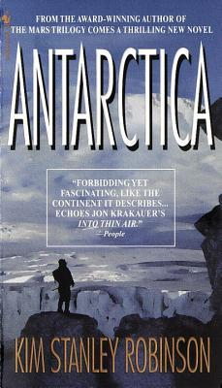
中文书名：《南极洲》
英文书名：ANTARCTICA
作 者：Kim Stanley Robinson
出 版 社：Bantam
代理公司：Lotts/ANA
页 数：672页
出版时间：1997年
代理地区：中国大陆、台湾
审读资料：样书
类 型：科幻
版权已授：美国，英国，法国，德国，波兰，西班牙，日本，丹麦，芬兰

内容简介：

在不久的将来，韦德·诺顿（Wade Norton）被参议员在菲尔·切斯（Phil Chase）送往南极洲调查环境破坏的谣言。他到达冰冻的大陆，立即开始与包括南极社会在内的各种科学和政治派别相关人士联系。

他在这里发现的是一个有趣的混合居民区，这里的人不是总会相处得很好，但是他们都热爱着南极洲，并愿意把他们的一切先给他们在这里的生活。他也开始逐渐了解到那些被隐藏起来的不同层次的南极文化，而其中一些是极其危险的。当破坏者——或者按照他们对自己的称呼：“生态破坏者”——开始对这里发动攻击，意图把人类从南极大陆赶走的时候，韦德意识到他必须开始展开行动了。

媒体评价:

“令人生畏却又迷人，就像它所描述的这片大陆……令人联想到乔恩·克拉考尔（Jon Krakauer）的《进入稀薄空气地带》（Into Thin Air）。”
——《人物》（People）
“《南极洲》这本书应该被列入任何一份介绍这片冰冻大陆书籍的书单中。令人印象深刻的人物，一段丰富和紧凑的故事......罗宾森不仅在人物刻画方面取得了成功，他更是将南极洲这片大陆带到了我们眼前。不管外面的世界发生了什么，‘南极洲’作为一本书和一块大陆，都将成为读者内心世界的一部分。”
——《华盛顿邮报（图书世界）》（The Washington Post Book World）

“关于南极洲的史诗之作。这是詹姆斯·A·米切纳（ James A. Michener）小说中所描绘的南极。如果一个内涵足够丰富的标题‘南极洲’还不够诠释这片大陆，这本书中的内容一定可以。关于人类历史在这片大陆发展的全部轨迹都在这里了。”
——《中间地带》（Interzone）
“《南极洲》读起来让人喘不过来气。”
——美联社（Associated Press）
“一段扣人心弦的冰上探险故事。”
——《出版者周刊》（Publishers Weekly）
“充满激情、内容丰富......非常有趣！”
——《科克斯书评》（Kirkus Reviews）

“罗宾逊在描写这段地理和地质时，对约翰·麦克菲（John McPhee）的细节给予了强烈而从容不迫的关注。”
——《纽约时报书评》（The New York Times Book Review）

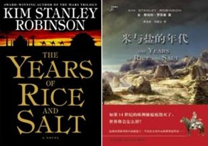
中文书名：《米与盐的年代》
英文书名：THE YEARS OF RICE AND SALT
作 者：Kim Stanley Robinson
出 版 社：Bantam
代理公司：Lotts/ANA
代理地区：中国大陆﹑台湾
页 数：761页
出版时间：2003年
审读资料：样书
类 型：科幻
版权已授：美国，英国，法国，意大利，俄罗斯，西班牙，克罗地亚，匈牙利，土耳其，波兰，韩国，捷克
简体中文版权已授权

内容简介：

这是一部充满奇思妙想的历史科幻小说！

故事一开头，察合台汗国的铁木儿派遣两员大将西征欧洲，行军千里，来到一处杳无人烟之地，原来欧洲人口已经全部死於黑死病，两人回营报告，铁木儿马上下令将全军处死，但却在下令的当口被天雷劈死，其中一员大将巴尔德（Bold）只身往南逃亡。他成了一个流浪汉，落入回教奴隶贩手中，后来被卖给访问东非海岸的郑和船队，奴隶群中还有一名黑人男童可玉（Kyu），后者在船上被净身为太监。抵岸后，两人被卖到杭州一个富商家，一起逃脱，在南京遇到郑和，小太监经他推荐入宫当差，后来他在宫中得宠，将巴尔德安排在御马房工作。

故事从这几个角色的眼中审视公元十五世纪以后的世界。小黑奴说：“中国人有世界上最好的东西，最好的运河、最好的城市、最好的船只、最好的军队……他们将征服全世界，把全部男童阉了，把所有的孩子掠走，把全世界都变成中国。”巴尔德和可玉都死于新君登基后，儒家官僚阶层反击宦官集团的宫廷政变中。

故事讲到这里，两个不断轮回转世的“灵魂”登场了。这两个名字以B与K开头的灵魂陆续在接下来的十个故事里反复出现。全书时间线索清晰，时代感鲜明。基本涵盖了人类真实历史的几个重要时期：大航海时代、莫卧尔帝国的强盛时期、新大陆的发现和殖民、新科学的出现、历史学和哲学的变革、世界大战、原子能的应用以及战后世界组织的出现和全球化的来临。但和现实世界不同的是，西方中心变成了东方中心……

《米与盐的年代》属科幻小说中的“另类历史小说”，亦即假设历史不曾照原来的样子发生，那么到了今天，世界会是什么样子的？如果14世纪的欧洲人真的被瘟疫灭绝了，这世界没有了基督教文明，今天的世界将会怎么样？这部出类拔萃的幻想小说构造了一幅奇妙的以东方为中心的世界近代史……

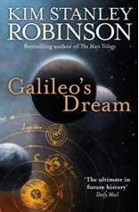
中文书名：《伽利略之梦》
英文书名：Galileo’s Dream
作 者：Kim Stanley Robinson
出 版 社：Harper/ Voyager
代理公司：Lotts/ANA
页 数：544页
出版时间：2009年
代理地区：中国大陆、台湾
审读资料：电子稿
类 型：科幻

内容简介：

在文艺复兴晚期的意大利，人们仍然笃信炼金术和亚里士多德的学说，然而现代的曙光即将降临。一天晚上，一位神秘的陌生人前来拜访伽利略，为他展示了一种新式的望远镜。伽利略望向镜筒，瞬间来到了三十五世纪，身处木星的第二颗卫星上。地球资源枯竭，人类移居此处已久，正重新经历文明的黄金时代。但是人们发现木星上本就存在生命，这很可能威胁到人类的前途。有人认为唯一的希望在于改写历史，只要伽利略在十七世纪初做些什么，人类的命运便会截然不同。就这样，伽利略一面通过望远镜观测试图理解木卫二上人类的命运，一面在现世的意大利维持生活，潜心研究。最终他因支持哥白尼的学说被宗教裁判所判处死刑。这个个人的命运他早已料到，却终究无力改写……

媒体评价:

“优雅、迷人、有趣、深刻。”
——《卫报》（The Guardian）（英国）

“将历史的轮替融入这部史诗般的科幻小说中，是一部结合了故事、哲学与科学的杰作。”
——《图书馆期刊》（Library Journal）

“这是一部精彩的想象力之作，将‘两种文化’融为一体，实现了科学与艺术的和谐相融。”
——《时代周刊（伦敦）》（The Times,London）

“罗宾森以其在人物塑造和建构世界领域的不可动摇的天赋为作品奠定基调，整个历史描述部分精彩绝伦.....结局令人揪心和沮丧。这部作品是对科学界最著名的反传统主义者的恰当致敬。”
——《新科学家》（New Scientist）

“引人入胜……罗宾森将（伽利略）的天赋和缺陷描写得生动入神。”
——《丹佛邮报》（The Denver Post）
“以热情而令人振奋的方式讲述。”
——《一月杂志》（January Magazine）

“星云奖和雨果奖得主罗宾森运用创造性想象，推出了科学发现的另类小说。读者会急切地分享伽利略的好奇心、过去和未来的历险。”
----《出版者周刊》（Publishers Weekly）

“罗宾森巧妙地融合了17世纪和未来世界的哲学论争和推测，塑造了划时代科学大师引人入胜的肖像。”
----《书单》（Booklist）

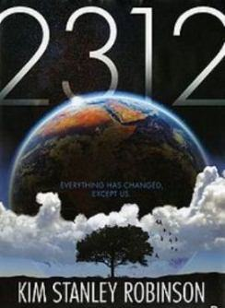
中文书名：《2312》
英文书名：2312
作 者：Kim Stanley Robinson
出 版 社：Orbit
代 理 人：Lotts/ANA
页 数：576页
出版时间：2012年5月
代理地区：中国大陆、台湾
审读资料：电子稿
类 型：科幻
版权已授：英国，美国，加拿大，澳大利亚, 德国, 法国，西班牙，波兰，俄罗斯，日本，韩国，土耳其，匈牙利，罗马尼亚，捷克
简体中文版曾授权，版权已回归

《2312》已经入选多项2012年最佳科幻小说书单，其中包括：
Journal十佳幻想小说书单：
http://reviews.libraryjournal.com/2012/11/best-of/best-books-2012-science-fictionfantasy/
Barnes and Noble’s 最佳小说书单：
http://www.barnesandnoble.com/s?dref=51&pro=1351&store=BOOK&view=grid

内容简介：

2312年。地球、火星和散布在太阳系的上千人类殖民地陷入致命的冲突当中，为了空气、水源和权力彼此争斗。此刻，冷战有升级为热战的危险；大规模暴力和屠杀迫在眉睫。

战争持续了三百年；但“占有资源者”和“不占有资源者”仍然仇深似海。“占有资源者”致力于延年益寿，以金星、水星或木卫殖民地为基地，或是把基地设在生态小行星的内部。这个小行星中空，殖民者从旧世界引入动植物和完整的生态系统，建设没有污染的地心乐园。这些人的身体可以随意调节，跟周围环境协调一致。他们操作量子计算机，其功能是20世纪计算机望尘莫及的。“不占有资源者”困在古老行星上，生态系统每况愈下。旧世界受到老年寡头政治家的垄断控制，社会问题严重，穷人一贫如洗。

地球以外的太阳系才是真正的竞技场，因为那里又因为发展太快而非常脆弱。各殖民地面对自己的危险和严酷的宇宙条件，彼此鞭长莫及，全都命悬一线。他们总体上非常强大，但每一个又都很脆弱。

未知势力设计了一种超级武器，可以毁灭各殖民地。这种设计精密的武器力量惊人，难以探测、无法制止。水星殖民地因此毁灭，那里的居民亡命逃跑。敌对星球的党派意识到：这种武器会威胁到所有人。他们着手侦察武器的来源和它神秘的主人。未知势力可能根本不是人类。流言称：量子计算机已经进化成非人类的智能实体。这是不是它们的阴谋？最后，殖民者决定采取比敌人更大胆的行动，联合起来、全面解决地球的问题。只要地球起死回生，天下就会太平。

媒体评价：

“如果未来的科幻小说能确定某种标准，最有可能的候选人就是金·斯坦利·罗宾森的作品。”
----《纽约时报》（The New York Times）

“罗宾森这部作品的成功堪与雷·布雷德伯里的《火星编年史》和赫伯特的《沙丘》相比。”
----《出版者周刊》（Publishers Weekly）

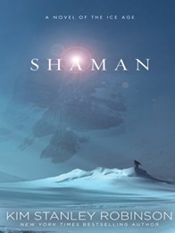
中文书名：《通灵师》
英文书名：SHAMAN
作 者：Kim Stanley Robinson
出 版 社：Orbit
代理公司：Lotts/ANA
页 数：464页
出版时间：2013年9月
代理地区：中国大陆、台湾
审读资料：电子稿
类 型：科幻小说
版权已授：美国，英国，德国，西班牙，罗马尼亚，法国，捷克
简体中文版权已授权

内容简介：

32,000年前，地球上的生命全部受制于天气，北半球大部分地区都被冰川覆盖。挣扎求生的人类，三五成群的聚在一起，在冰川边缘地区艰难生活。然而，在环境贫瘠的情况下，人类的想象力却首次绽放了光芒。肖韦洞穴里的壁画向我们展现了对后世影响深远的人文精神。而这个故事所要讲述的，就是那个创造它们的人类社会和那些留下壁画的人。

龙是我们这个故事里的通灵训练生。随着故事的展开，他也开始了自己的成人冒险仪式。他将独自一人深入野外，在没有任何工具、衣服，甚至打火石的情况下，经历一次痛苦的个人旅行。更糟糕的是，外面几近零下，野外不仅是动物猎食者的家，同时也是部落“旧主”的地盘：尼安德塔人，诡秘的智慧与利落的本能让他们成为这片土地上尤为危险的敌人。

龙通过生存考验，活了下来，可终于回到部落的他却瘸了一只脚，并永远无法忘怀对外面世界的渴望。由于幼年便成为孤儿，龙一直由老通灵师照顾抚养。已经年迈的老通灵师一直用旧的方法教授大家度日。但龙认为，过去的知识已经成为他们前进的负担，继续放弃新的选择，只会让他不断受困其中。于是，现在繁累的生活也让他比以往更受大家孤立。龙的不满将他吸引到一个危险的外族人身边——艾加尔，这个女孩来自另外一个部落。最终，龙选择他成为自己的伴侣。因此，龙必须追随捉拿她的人一起前往遥远的北方，走进巨大的冰盖。在那儿，龙不幸被人抓到奴役了。这次轮到他需要被人拯救。尽管龙最终实现了自己的目标，但艰苦的生活却令他所在的部落分崩离析。这一切让龙下定决心，去打破旧的规定。故事最后，受苦于谜团的龙独自站在肖韦山洞内，开始了绘画。

作为自己的最新力作，罗宾森表示，“只有科学与考古学才能让我们精确地编写出优质的历史小说。”作者对科学与自然世界的尊敬，特别是在书面语方面的考据，都让这个有关艺术、生命、死亡与铭记的故事，变得更加厚重而有力。

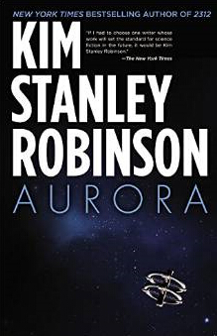
中文书名：《极光》
英文书名：AURORA
作 者：Kim Stanley Robinson
出 版 社：Orbit
代理公司：Lotts/ANA
页 数：480页
出版时间：2015年7月
代理地区：中国大陆、台湾
审读资料：电子稿
类 型：科幻
版权已授：英国，美国，加拿大，澳大利亚, 德国, 法国，西班牙，匈牙利，俄罗斯
简体中文版权已授权

内容简介：

几世代以前，一艘星际飞船带着在鲸鱼座T星系殖民的计划离开地球。极光号飞船出发仅几年后，便进入了旅途的最终阶段，但故事要从少女弗雷娅开始讲起。

弗雷娅是飞创首席工程师德维的女儿。故事时间随着弗雷娅的成长迅速向前推进，同时记录下飞船出自着陆时遇到的问题： 大量机械/环境问题（动力装置问题、谷物歉收问题等等）、生物障碍（尤其是岛上的转移问题），还有社会问题。随着飞船着陆，飞船先派出一小部分人在这里定居，开始建造殖民地准备迎接船上剩下的人，然而新的问题也接踵而至。最终，殖民者不得不直面生存方面最基本的问题——这次任务真的可行吗？社会分工与最终的解决办法——将推动故事后半部分的发展。

媒体评价：

“这部恢弘的硬科幻史诗小说彰显出罗宾森高潮的创作手法……【这个】寓意深远的故事极大地扩张了人类的想象空间。”
----《出版者周刊》（Publishers Weekly）对《极光》（Aurora）的评价

“所谓硬科幻就意味着：技术、科学、大概念与全面实现的社会。罗宾森无疑是一位博学多才的科幻小说大师，他的火星三部曲与独立小说《2312》都曾被多次提名并荣获多项大奖。相信这部最新作也将在科幻小说的忠实读者之间掀起新的狂潮。”
----《书单》（Booklist）对《极光》（Aurora）的评价

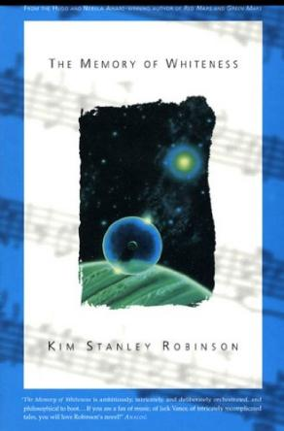
中文书名：《白色记忆》
英文书名：THE MEMORY OF WHITENESS
作 者：Kim Stanley Robinson
出 版 社：‎Orb Books
代理公司：Lotts/ANA
页 数：352页
出版时间：1996年1月
代理地区：中国大陆、台湾
审读资料：电子稿
类 型：科幻

内容简介：

作为金·斯坦利·罗宾森的一部早期科幻小说，这是《白色记忆》（The Memory of Whiteness）几十年来第一次出版，

公元3229年，人类文明分散在太阳系的行星、卫星和小行星之间。数十亿人的生命依赖于这个时代最伟大的物理学家阿瑟·霍利沃金（Arthur Holywelkin）的技术所带来的突破。但在生命的最后几年，霍利沃金却致力于打造一种奇特、美丽而复杂的乐器，他称之为管弦乐队。

约翰内斯·赖特（Johannes Wright）获得了成为霍利威尔金管弦乐队第九首席的荣誉。跟随他在太阳系的伟大旅行，当他沿着地心引力井走向太阳时，他被一种他几乎无法理解的命运所驱使，同时被一群神秘的敌人追逐，而敌人却唯独不告诉他为什么他们对他充满敌意。

媒体评价：

“《白色记忆》是雄心勃勃的、错综复杂的、精心编排的，而且富有哲理……如果你是音乐迷、杰克·万斯（Jack Vance）的粉丝，或者对错综复杂的故事着迷，那么你会喜欢罗宾森的这本小说！”
——《同类》（Analog）
“罗宾森的叙述技巧令人印象深刻。而作品中丰富的概念和语言也是十分精彩。”
——《书单》（Booklist）
“《白色记忆》是一本关于音乐的科幻小说。它同时也探讨了宇宙的结构和生命的意义……这部小说是丰富的文化组合，基于对政治秩序的不同概念，但通过对音乐的欣赏而统一。而音乐作为一种语言，无需翻译，就可以表达人性深处的某种东西。”
——《纽约时报书评》（The New York Times Book Review）

短篇小说集

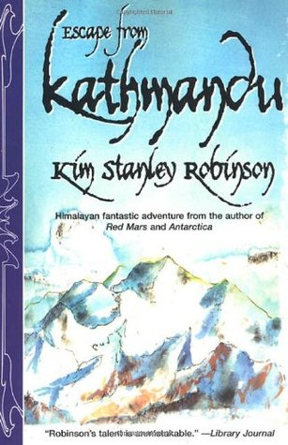
中文书名：《逃离加德满都》
英文书名：ESCAPE FROM KATHMANDU
作 者：Kim Stanley Robinson
出 版 社：Orb Books
代理公司：Lotts/ANA
页 数：320页
出版时间：1989年月
代理地区：中国大陆、台湾
审读资料：样书
类 型：科幻小说

内容简介：

几十个热爱喜马拉雅山脉的美国人和英国人生活在尼泊尔王国的加德满都市区。乔治·弗格森（George Fergusson）是其中之一，他的工作是在“带你走得更高”旅行公司当导游，带着一群游客进行荒野徒步旅行，偶尔也为专业的登山者提供服务。乔治·“弗雷德斯”· 弗雷德里克斯（George "Freds" Fredericks）是另一个导演，他是一个高高的，性格随和的美国人，他在上大学的时候皈依了佛教。他在尼泊尔待了一年之后再也没有回国。

一个科学考察队在抓捕到一个“耶蒂”——喜马拉雅雪人——的时候，乔治和弗雷德斯碰到了一起，而他们的冒险也在此时开始了。他们无法忍耐雪人这样一种野性而神秘的生物被关押囚禁起来，他们一起把这个生物放生，并因此接下深厚的友情，成为有默契的搭档。从香格里拉到加德满都政府的官僚主义，乔治和弗雷德斯一边向更高的山区进发，一边探索着神秘的尼泊尔。

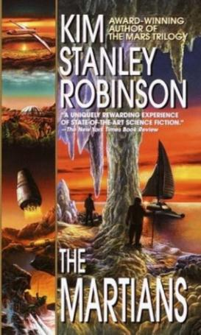
中文书名：《火星人》
英文书名：THE MARTIANS
作 者：Kim Stanley Robinson
出 版 社：Bantam Spectra Books
代理公司：Lotts/ANA
页 数：336页
出版时间：1999年9月
代理地区：中国大陆、台湾
审读资料：电子稿
类 型：科幻/短篇集

内容简介：

金·斯坦利·罗宾森的“火星三部曲”是科幻历史上最值得纪念的作品之一。其中，《红火星》获得了著名的“星云奖”（Nebula Award），而《绿火星》和《蓝火星》均荣获雨果奖（the Hugo）。作为科幻类现代经典系列，这部史诗级三部曲巧妙地刻画了地球有史以来最重要的计划——移民火星，及背后的人类故事。

如今，随着罗宾森那本声名斐然的探险小说《南极洲》出版，他重新回到了自己曾亲手打造的那个领域。这部作品出色地编织了一个未来主义的背景，以及人类精神的诗意愿景，而这样的戏剧内核可以追溯到人类文明伊始。
从南极洲的一次训练任务到席卷迷宫般贫瘠峡谷的酷热沙尘暴，《火星人》这部小说中的故事彼此交织，一系列人物的命运在火星这片土地上展开。随着火星从一个未被开发、令人生畏的星球，逐渐变成了“第二个地球”那令人不安的模样，我们也会遇到那些被他们在火星上的经历和彼此联系在一起的人们。
其中，法国心理学家米歇尔（Michel）被周围的美景迷住了；而玛雅（Maya）则是因为一段令人心碎的爱情让她第一次来到火星；罗杰（Roger）出生于火星，身材高大，是个社恐，但他却有勇气能够在火星危险却迷人的地面上生存下来。
从最初的百名探索者开始，一代又一代的朋友、仇人、爱人都被一一卷入这场以火星作为地球以外唯一立足点的故事中。从最开始的人类探索，一步步变成了人类对火星的建设，进而演变成了一群人对另一群人的政治冲突、革命，甚至战争。
随着这些人物和事件的发展，当人类在火星上已经繁衍数十年，《火星人》逐渐成为讲述世代生活在终极前沿的这群人的故事，而他们所生活的环境不断发生着人为和自然的变化。
金·斯坦利·罗宾森的这部作品充满了希望和失望，以及残酷的生理和心理挣扎。《火星人》（The Martians）既是一部人文经典，也是一部前沿科学杰作。它是一部关于人类最有可能延续辉煌的星球史诗。

来自金·斯坦利·罗宾森的一封信：

“当我完成《蓝火星》时，我意识到关于火星的话题并没有结束。关于这个地方和人物，我还有很多话要说。还有一些角落故事和边缘人物在‘三部曲’的结构中找不到位置。我还要一些关于火星的前传故事并不能放到‘三部曲’中，比如‘探索化石峡谷’和‘绿色火星’。我把它们从我早期的故事集拎了出来，我认为它们应当归到‘火星故事家族’中。

所以所有这些材料都在那里，当我创作《南极洲》时，我发现自己被反复拉回到了火星的问题上，因为在陨石AHL8004中发现了可能的生命，以及探路者着陆。我决定收集一些火星故事，而当我把它们大致按时间顺序排列时，我发现它们似乎加在一起构成了属于它们自己的更宏大的叙事，来充当‘三部曲’的“无意识”或“秘密历史”。我运用各种方法，从民间故事到科学文章，从个人叙述到宪法全文，我把这些事物安排得井井有条，这样这本书就完全讲述了一个与‘三部曲’所讲述的移民故事不同的，难以察觉的故事。我在创作这些故事的时候很开心，希望它们有朝一日能成为我自己的‘火星人编年史’。”

媒体评价：

“作为最前卫的科幻小说，这是一次难得的体验。”
——《纽约时报书评》（The New York Times Book Review）

“没有人在读完罗宾森的三部曲那充满告别仪式结尾的故事后可以无动于衷的。”
——《华盛顿邮报》（The Washington Post）
“故事写得很漂亮，人物塑造得很好，作者对生态的关切体现在每一页纸上。”
——《出版者周刊》，星级评论（Publishers Weekly，starred review）

谢谢您的阅读！
请将反馈信息发至：黄家坤（ Jackie Huang）
安德鲁·纳伯格联合国际有限公司北京代表处
北京市海淀区中关村大街甲59号中国人民大学文化大厦1705室
邮编：100872
电话：010-82504106
传真：010-82504200
Email：JHuang@nurnberg.com.cn
网址：http://www.nurnberg.com.cn
微博：http://weibo.com/nurnberg
豆瓣小站：http://site.douban.com/110577/
微信订阅号：ANABJ2002

